Областное государственное автономное
профессиональное образовательное учреждение
«Яковлевский политехнический техникум»

Методическая разработка
открытого урока по теме:
«Единство в красоте: этнографический эскиз и его воплощение в стилизованной прическе народов СНГ»
(специальность: 43.02.17 «Технологии индустрии красоты»)
группа 23 т по МДК 01.01. «Выполнение классических и современных, коммерческих стрижек волос», «Рисунок и живопись»)

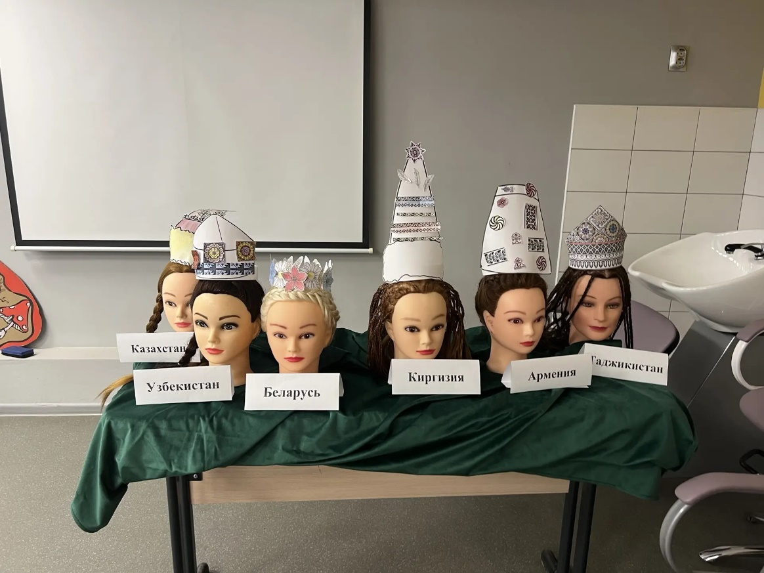
Разработала:
Зерина О.В- преподаватель

ПОЯСНИТЕЛЬНАЯ ЗАПИСКА
Методическая разработка открытого бинарного урока приурочена к Году народного единства и направлена на интеграцию художественно-графических дисциплин («Рисунок и живопись») и профессионального модуля (МДК 01.01).
Актуальность:
Культурное наследие народов стран СНГ (Россия, Беларусь, Узбекистан, Казахстан, Армения и др.) богато уникальными традициями причесок, элементов плетения и орнаментов. Проведение бинарного урока позволяет студентам группы 23 Т не только изучить этнографические мотивы и законы стилизации на бумаге, но и мгновенно воплотить эскиз в объемной прическе на манекен-головке.
Формируемые компетенции (по ФГОС СПО 43.02.17):
- ОК 01. Выбирать способы решения задач профессиональной деятельности.
- ОК 04. Работать в команде, эффективно взаимодействовать с коллегами и руководствами.
- ОК 06. Проявлять гражданско-патриотическую позицию, демонстрировать осознание культурного многообразия.
- ПК 1.2. Выполнять стилизацию и моделирование причесок с учетом индивидуальных и национальных особенностей.

ТЕХНОЛОГИЧЕСКАЯ КАРТА УРОКА

Тема урока: «Единство в красоте: этнографический эскиз и его воплощение в стилизованной прическе народов СНГ».

Тип урока: интегрированный урок комплексного применения знаний и умений.
Цель урока: изучить культурное наследие народов стран СНГ (Россия, Беларусь, Узбекистан, Казахстан, Армения), богатые традиции причесок, элементы плетения и характерный орнамент национального костюма.
Задачи урока:
- Дидактическая: научить студентов трансформировать элементы традиционных головных уборов и причесок народов СНГ (косы, орнаментальные линии, силуэты) из двухмерного эскиза на бумаге в трехмерную прическу на манекене с интеграцией аксессуара на обруче.
- Развивающая: развивать чувственное восприятие формы, пропорций, ритма, мелкую моторику, абстрактное мышление и навыки командной работы.
- Воспитательная: воспитывать уважение к культурному наследию народов СНГ, чувство патриотизма, толерантность и профессиональную гордость за выбранную специальность.
Оснащение урока:
- Арт-зона: шаблоны-силуэты головных уборов, обручи, графитные карандаши, маркеры, элементы декора (тесьма, палочки, бусины, клей-пистолет).
- Парикмахерская зона: манекен-головки на штативах, расчески-спикулы, зажимы, шпильки, невидимки, резинки, декоративные ленты.
- Мультимедийное сопровождение: презентация «Единство в красоте» (22 слайда), аудиосистемы (треки «Родина моя», «Мы — единая страна»).

СТРУКТУРА И ХРОНОМЕТРАЖ УРОКА (45 МИНУТ)
№ | Этап урока | Деятельность преподавателей | Деятельность студентов | Время
1 | Орг. момент и мотивация | Приветствие, погружение в тему Года народного единства народов СНГ, постановка целей. | Подготовка к уроку, эмоциональный настрой, деление на подгруппы. | 3 мин.
2 | Актуализация знаний | Демонстрация презентации. Интерактивный блиц по орнаментам, линиям и прическам народов СНГ. | Анализ визуального ряда, ответы на вопросы, выявление этно-особенностей. | 10 мин.
3 | Практический бинарный блок | Алейник Н.Н.: руководство графической практикой и декорированием.  Зерина О.В.: руководство выполнением элемента плетения и сборкой образа. | Работа в 7 подгруппах: создание головного убора на обруче + укладка/плетение на манекене. | 22 мин.
4 | Защита проектов | Организация демонстрации и презентации готовых образов. | Экспресс-защита работ подгруппами (название народа, орнамент, техника прически). | 5 мин.
5 | Рефлексия и итоговая оценка | Проведение акции «Карта Единства», подведение итогов, выдача дифференцированного ДЗ. | Участие в рефлексии, самооценка работы. | 5 мин.

СЦЕНАРИЙ УРОКА
(При входе гостей и студентов тихо звучит песня «Родина моя»)

1. ОРГАНИЗАЦИОННЫЙ МОМЕНТ И МОТИВАЦИЯ (3 мин.)
(Студенты группы 23 Т размещены за 7 рабочими столами по подгруппам. На столах установлены таблички с названиями государств СНГ: Россия, Беларусь, Узбекистан, Казахстан, Армения, Кыргызстан, Таджикистан, Азербайджан).
Слайд 1 (Титульный):
Преподаватель Зерина О. В.: Здравствуйте, уважаемые студенты и гости нашего открытого урока! Сегодняшнее занятие приурочено к знаковому событию — Году народного единства. Наш бинарный урок называется «Единство в красоте: этнографический эскиз и его воплощение в стилизованной прическе народов СНГ». Красота и эстетика — это универсальный международный язык, объединяющий народы, культуры и поколения.
Преподаватель Алейник Н. Н.: Народы стран СНГ обладают богатейшей историей. В традиционном костюме, орнаменте и прическе каждого народа зашифрованы вековые законы гармонии, ритма и символики. Сегодня мы соединим два искусства — искусство художественного рисунка и профессиональное парикмахерское мастерство!
Слайд 2 (Цель урока): изучить культурное наследие и этнографические особенности причесок и орнаментов народов СНГ, воплотив их в едином творческом проекте.
Слайд 3 (Задачи урока):
- Дидактическая: научить трансформировать этно-мотивы из плоскостного рисунка в объемную композицию на манекен-головке.
- Развивающая: развивать чувство композиции, формы, пластику линий и навыки командного взаимодействия.
- Воспитательная: формировать уважение к национальным традициям народов СНГ и патриотическую осознанность.

2. АКТУАЛИЗАЦИЯ ЗНАНИЙ (10 мин.)

Слайд 4:Преподаватель Зерина О. В.: «Традиционная прическа — это не просто элемент ухода, а язык символов, отражающий возраст, семейный статус, регион и историю народа»
Слайд 5 (РОССИЯ. Славянские традиции): Особенности причесок: Главный символ девичьей красоты — одна трехпрядная коса. Вплетение красной ленты означало готовность к сватанью. Замужняя женщина носила две косы, уложенные короной вокруг головы. Волосы полностью скрывались под головным убором, так как ходить «простоволосой» считалось неприличным.
Головные уборы: Кокошник, повойник, сорока, венок.
Символика: 3 пряди косы — триединство бытия (прошлое, настоящее, будущее / тело, душа, дух).

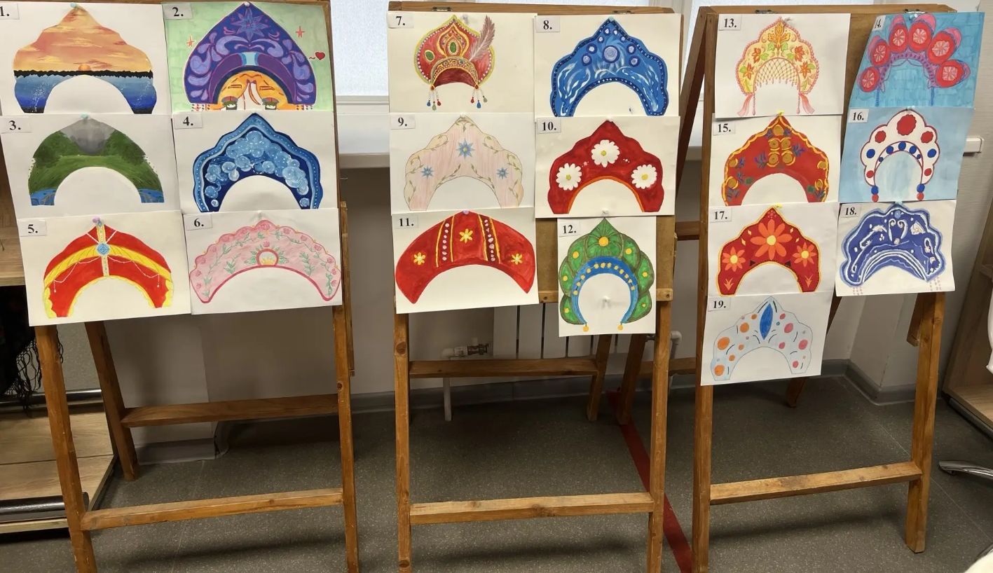

Слайд 6 (Славянский орнамент): Узор сочетает стилизованные растительные завитки, геометрические элементы и солярные знаки (символы солнца). Орнамент выстроен ритмично с акцентом на симметрию.
Слайд 7 (Росписи): Мотивы кокошников часто повторяли традиционные росписи (Гжель, Хохлома, Жостово).
Слайд 8 (БЕЛАРУСЬ): Особенности причесок: Незамужние девушки носили распущенные волосы со скидочкой (повязкой) либо заплетали две косы. На праздники надевали богатые венки из цветов и лент. Замужние женщины носили наметку.
Наметка: Головной убор рушникового типа из тончайшего льняного полотна.
Символика: Белый цвет наметки — чистота, духовность, оберег.
Слайд 9 (Белорусский орнамент): Четкие геометрические фигуры (ромбы, кресты, зигзаги). Классическая палитра — красный узор на белом фоне.
Слайд 10 (УЗБЕКИСТАН): Особенности причесок: Девушкам до замужества заплетали от 20 до 40 мелких косичек («Папидос»). Замужние женщины носили две плотные косы.
Головные уборы: Тюбетейка («Дуппи») с миндалевидным узором «Бодом».
Уход: Для блеска и темного цвета использовался катык и усьма.
Слайд 11 (Узбекский орнамент): Растительные мотивы (гранат — богатство, миндаль — долголетие) и геометрические восьмиконечные звезды.
Слайд 12 (КАЗАХСТАН):
Особенности причесок: Завитые или заплетенные в косы волосы («Бюймал шаш»). Вплетение серебряных монет и подвесок «Шолпы» и «Шашбау».
Головные уборы: Саукеле (высокий свадебный убор), Борёк (шапка с меховой опушкой).
Символика: Звон серебра отпугивал злых духов и формировал прямую осанку.
Слайд 13 (Казахский орнамент): Зооморфный спиралевидный узор «Муйиз» (рога), олицетворяющий жизненную силу и процветание.
Слайд 14 (АРМЕНИЯ): Особенности причесок: Многопрядные косы (до 40 косичек), удлиненные нитями. Гладкие прямые проборы.
Головные уборы: Тараз с бархатным налобником («Тнглик»), замужние женщины носили сложную «башенку» с белыми и цветными платками.
Слайд 15 (Армянский орнамент): Растительные мотивы стилизованной стилизованной виноградной лозы, граната (символ плодородия) и переплетающиеся геометрии хачкаров.
Слайд 16 (Геометрические символы): Ромбы и элементы огня и воды.
Слайд 17 (КЫРГЫЗСТАН):
Особенности причесок: Бархатные чехлы «Чачпак» для кос замужних женщин. Девушки носили тонкие косички с бусинами.
Головные уборы: Шокуло, Елечек (сложный белый тюрбан замужней женщины).
Слайд 18 (Кыргызский орнамент): Сочетание ромбов (плодородие), треугольников (горы) и спиралей.
Слайд 19 (Шокуло): Высокий свадебный девичий убор.
Слайд 20 (АЗЕРБАЙДЖАН): Особенности причесок: Плетение «Соргуч» и укладка кос в сетку.
Головные уборы: Чухта (чехол для кос), сверху повязывался шелковый платок Кялагаи.
Слайд 21 (Азербайджанский орнамент): Знаменитый узор «Бута» (миндаль/огонь) — символ жизни и развития.
Слайд 22 (ТАДЖИКИСТАН):
Особенности причесок: Мелкие косички с «кутасами» — пышными черными шелковыми кистями и серебряными бусинами. Символика: Кисти «кутасы» концентрировали жизненную энергию и защищали от сглаза.

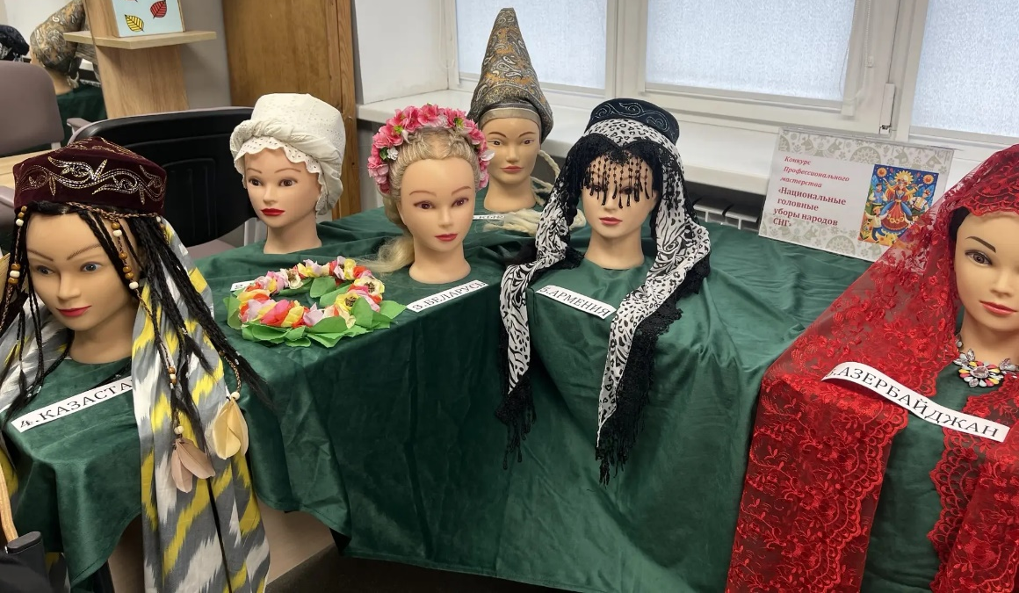

Фронтальный экспресс-опрос:
Преподаватель Алейник Н. Н.: Вы ознакомились с этнографическими особенностями. Скажите, какие линии преобладают в славянской графике, а какие — в восточной?
(Ответ студентов: В славянской — плавные дуги, растительные завитки, венковые формы; в восточной — строгая геометрия, миндалевидные фигуры «бута/бодом», вертикали мелких кос).
Преподаватель Зерина О. В.: Как элемент традиционной косы интегрируется в современную коммерческую прическу?
(Ответ студентов: Коса создает каркас и текстуру, заменяет ободок, держит форму и добавляет объем).

3. ПРАКТИЧЕСКИЙ БИНАРНЫЙ БЛОК (22 мин.)
(Группа работает в 7 подгруппах согласно жеребьевке стран СНГ).

Практический блок № 1. Графика и создание головного убора (10 минут)

Преподаватель Алейник Н. Н.:

Уважаемые студенты, перед вами лежит задача по созданию плоскостного элемента национального убора:
- Возьмите заготовленный шаблон-силуэт головного убора вашего народа.
- Согласно изученным этно-мотивам, приклейте декоративные элементы и нанесите характерный орнамент.
- Дополните заготовку цветными акцентами (маркеры, пастель) для передачи фактуры и объема.
- Закрепите готовый цветной шаблон на пластиковый обруч-основу.
(Алейник Н. Н. подбирает с подгруппами цветные решения, помогает с пропорциями и композицией орнамента).

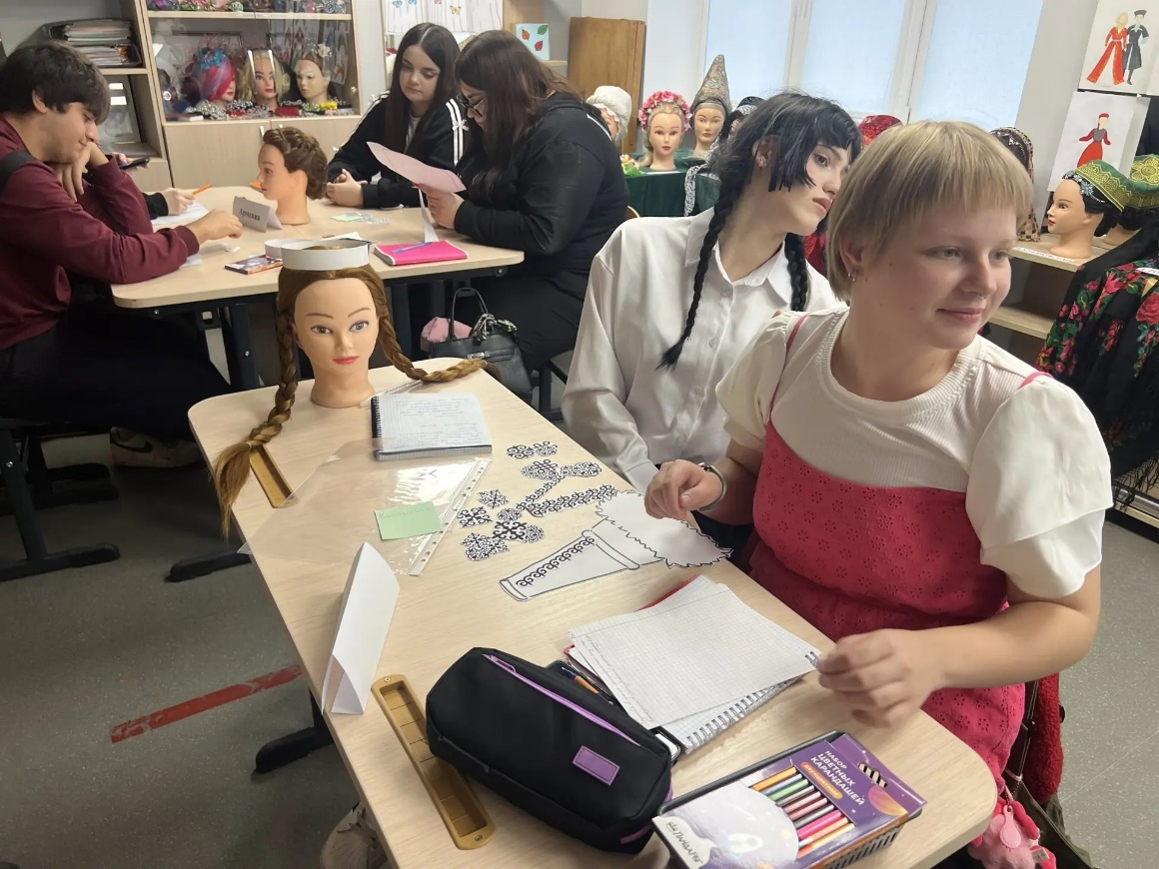

Практический блок № 2. Парикмахерская стилизация и сборка образа (12 минут)
Преподаватель Зерина О. В.:
А теперь мастера-стилисты переносят национальный характер в объем на манекен-головке!
- Проведите зонирование волосяного покрова манекена (выделите лицевой и затылочный сектора).
- Выполните элементы традиционного плетения (многопрядные косы, французские косы, жгуты или текстильные волны с лентами).
- Надежно закрепите на манекене обруч с созданным национальным головным убором.
- Проверьте чистоту линий, натяжение прядей и гармонию композиции.
(Зерина О. В. контролирует технику плетения, чистоту проборов, соблюдение правил техники безопасности и культуру труда).

4. ЗАЩИТА И ЭКСПРЕСС-ВЫСТАВКА (5 мин.)
(Представители от каждой подгруппы выставляют манекен-головку на демонстрационный стол).
План защиты (1 минута на подгруппу):
- Представление народа СНГ.
- Символика нанесенного орнамента.
- Обоснование выбора техники плетения в прическе.

5. РЕФЛЕКСИЯ И ИТОГОВАЯ ОЦЕНКА (5 мин.)
(Звучит песня «Мы — единая страна» / «Россия — это мы»)
Рефлексивный прием «Карта Единства»: На доске закреплен плакат с контурной картой СНГ, в центре — надпись «Единство в красоте». Представитель каждой подгруппы подносит к карте цветную ленту своего народа и прикрепляет её от своего региона к центру. В центре карты образуется яркое «Солнце Единства» из 7 лент.
Преподаватель Зерина О. В.: Посмотрите на нашу карту! Разные традиции, разные узоры и техники — но вместе мы создали единый, неповторимый мир красоты!
Выставление оценок: Преподаватели комментируют работу подгрупп и выставляют дифференцированные оценки по критериям (аккуратность эскиза, сложность плетения, гармония образа, защита).

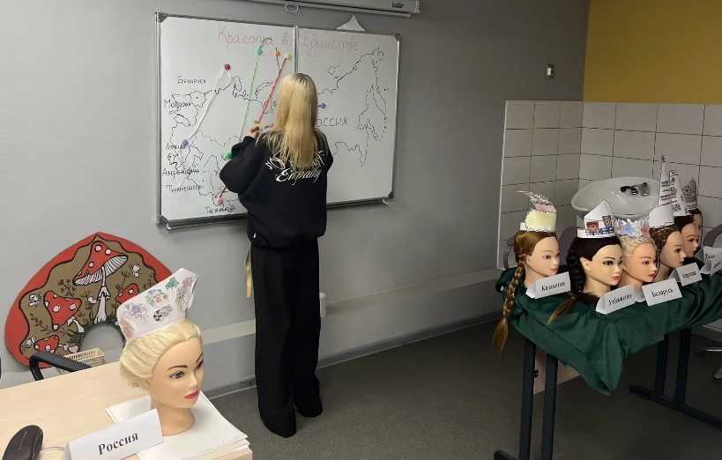

Домашнее задание:
- По МДК 01.01: оформить технологическую карту выполненной прически.
- По рисунку и живописи: выполнить цветной этно-коллаж «Стилизованный образ народов СНГ».
Преподаватели: спасибо за творчество, мастерство и Единство! Урок окончен!

